福建省轻工工艺品进出口商会 福建省陶瓷树脂工艺品出口基地商会
信 息 简 报
2015年第12期 (总第104期) 2015年4月3日

【政策法规】
泉州市政府出台促进经济发展十条措施

日前，泉州市政府下发《关于促进当前泉州市经济发展若干措施的通知》（以下简称《通知》），提出十条面对全部企业的促进发展措施。《通知》从行政服务、金融、税费、用地、用工、创新等方面提出了十个方面的具体扶持措施。除了上级有明文规定的外，扶持政策的执行期至今年年底。
行政服务：审批时限统一压缩至法定时限35%以内
简政放权——加大力度精简企业投资领域的前置审批项目，对属于企业经营自主权的事项，一律不再作为前置审批，对法律法规没有明确规定为前置条件的，一律不再作为前置审批。
全面提速——审批服务事项的承诺时限统一压缩至法定时限的35%以内，土地使用权登记时限和《房屋所有权证》初始登记时限由法定的30个工作日压缩至10个工作日。
减免收费——在市级权限内取消、减免一批行政事业性收费项目，建立收费清单动态管理制度。
增产增效：2000万元奖励产值增长
泉州市政府统筹安排2000万元，对有市场、有效益、季度产值同比增长13%及以上的、季度用电量150万千瓦时及以上的规模以上工业先进产能企业实施奖励政策。其中，企业产值同比增长13%至25%的企业，按2015年季度用电增量每千瓦时给予0.05元奖励；企业产值同比增长25%及以上的企业给予每千瓦时0.1元奖励。
技术创新：支持企业参与研发平台建设
研发费用——对企业研究开发费用计入当期损益未形成无形资产的，允许再按其当年研究开发费用实际发生额的50%，直接抵扣当年应纳税所得额；研究开发费用形成无形资产的，按该无形资产成本的150%在税前摊销。
技术转化——对认定为高新技术企业的企业减按15%的税率征收企业所得税。对数控机床、工业机器人以及纺织鞋业、建材机械、食品业等“数控一代”重点领域关键共性技术、系统、装备研发与成果转化项目，按项目总投入的一定比例给予资助，资助金额最高不超过200万元。
平台建设——支持企业参与建设国家级、省级、市级企业技术中心、工程技术研究中心、行业技术开发中心和创新型企业，按认定层级，分别给予100万元、50万元、10万元资助支持。
拓展市场：新增重点出口行业转型升级补助资金
市政府统筹安排3000万元，专项用于鼓励制造业企业开拓国内外市场。
市域外项目招投标——安排2000万元用于鼓励规模以上制造业企业参与市域外项目招投标，对单个中标合同金额1000万元以上的，按合同金额3%给予奖励。
手拉手联动——鼓励制造业龙头企业通过专业分工、服务外包、订单生产等形式带动市域内中小微企业进入产业链或采购系统，年新增市域内采购额500万元以上的，按新增采购额3%给予奖励。
出口行业转型升级——新增1000万元重点出口行业转型升级补助资金，同时向省上争取配套资金1000万元，采取“一对一”方式，用于支持重点出口企业培育自主出口品牌、创新外贸模式、鼓励货源回流等，扩大泉州市自营出口规模。
金融支持：今年信贷增幅不低于去年水平
信贷——推动银行业机构争取上级行信贷资源倾斜，不断扩大增量，通过信贷资产证券化、不良贷款核销、贷款转让等方式盘活信贷存量，进一步拓展表外资金运作，确保2015年信贷增幅不低于2014年水平。
推动各金融机构加大信贷产品和服务方式创新力度，发展小微企业信贷专营机构，进一步推广“无间贷”、“流水贷”等金融产品。引导各银行业机构特别是地方法人银行业机构依托海峡金融资产交易中心开展不良资产处置，鼓励各银行业机构通过海峡金融资产交易中心将信贷资产转出表内，腾出信贷规模支持企业发展。
融资——支持企业改制上市和股权融资，扩大企业债、中期票据、短期融资券、私募债等债券发行，推进林权、排污权、资产收益权挂牌交易，开展股权众筹融资试点。
出台解除抵押登记和抵押登记合并办理及在押资产办理过户的政策措施，房屋抵押注销和抵押设立登记可合并申请，经抵押权人同意，可办理抵押中房屋转移登记。
提升中小微企业信用信息交换共享平台功能，整合用好各项分险和增信资金，运作好政府和行业主导的融资担保公司，建立银担合作和风险分担机制，开展小微企业贷款保证保险试点，加强对企业融资的增信服务。
税费优惠：加大小微企业减税降费政策落实力度
泉州市将全面贯彻落实中央和省出台的支持小微企业发展和创业创新、推进文化创意和信息产业发展等一系列促发展、惠民生的税收优惠政策。在此基础上，重点加大国务院新近出台的年应纳税所得额20万元以下的小微企业减半征收企业所得税、非货币性资产的投资转让所得实行分期纳税、失业保险费率由3%统一降至2%等减税降费政策的落实力度。
（摘自：福建之窗）

福建发布促进科技服务发展“八条措施” 多项科技活动可受惠

近日，福建省发布《关于促进科技服务业发展八条措施的通知》（闽政〔2015〕8 号
），以多项优惠政策扶持科技服务业发展。
培育研发设计服务新业态，新购设备最高获补500万元。福建鼓励高校、科研院所、企业共建新型研发机构，并支持龙头企业成立独立研发设计企业。同时，鼓励高校、科研院所向企业提供研发设计外包服务，旨在培育研发设计服务新业态为促进这个新业态的形成，福建提出多项优惠政策。如，经认定的高新技术企业享受税收优惠政策；研发设计企业公共技术服务平台，单价不超过100万元的，允许当期成本费用在税前扣除，超过100万的，可按60%缩短折旧年限；省级以上重点（工程）实验室、工程（技术）研究中心、企业技术中心面向社会提供专业化服务，新购研发仪器设备按实际投资总额的30%给予资助，最高可达500万元。
支持创业孵化服务，新建项目每平米补助100元。 “八条措施”为新建、改扩建的孵化器送来大礼包，其中，新建孵化器按将每平方米100元标准给予一次性补助，补助额最高100万元；改扩建的孵化器按每平方米50元标准给予一次性补助，补助额最高50万元。同时，为大力提升孵化器数量与质量，对新认定的国家级、省级科技企业孵化器分别给予一次性奖励100万元和50万元。此外，福建还将对符合条件的科技企业孵化器、国家大学科技园自用以及向孵化企业提供的房产、土地，免征房产税和城镇土地使用税；对其向孵化企业出租场地、房屋以及提供孵化服务的收入，免征营业税。
推动知识产权服务，企业最高可获50万元贴息。 为推动知识产权服务业发展，福建将引进和重点支持发展一批高水平、专业化的知识产权代理机构。同时，加快建设知识产权公共服务平台，开展知识产权信息检索分析、数据加工、数据库建设等信息服务。鼓励融资性担保机构为知识产权质押融资提供担保服务，引导金融机构开展新型信贷业务，对以专利权质押获得贷款并按期偿还本息的中小企业，省级财政以同期银行贷款基准利率的30%-50%予以贴息，每家企业享受贴息总额最高不超过50万元。
《关于促进科技服务业发展八条措施的通知》全文详见商会网站：www.fjlaa.com。
（摘自：人民网）

【行业预警】
美国对华聚对苯二甲酸乙二醇酯树脂进行双反调查
美国商务部当地时间3月31日宣布对中国输美聚对苯二甲酸乙二醇酯树脂产品发起反倾销和反补贴“双反”调查。
美国商务部在声明中说，应DAK美国公司、M&G化学公司等的申诉，美方决定对产自中国、印度和阿曼的聚对苯二甲酸乙二醇酯树脂产品发起“双反”调查，其中，中国公司被初步认定的倾销幅度为193.48%至206.42%，补贴幅度不低于2%。
根据美贸易救济程序，美国国际贸易委员会将于4月25日前后对该调查作出初裁。如果该委员会裁定从中国进口的此类产品对美国相关产业造成实质性损害，美国商务部将继续进行“双反”调查。 （摘自：中国贸易救济信息网）
【行业动态】
协发光洋：建循环系统 污水里“淘金”
近年来，协发光洋陶器有限公司不断引进和增加循环化改造系统，污水处理和天然气余热回收利用等改造项目都取得令人欣喜的成效，实现了企业发展和环境保护的双赢。
记者在该公司看到几个五六米高的污水沉淀塔和乳白色的污水池，那是协发光洋陶器有限公司两个污水处理设备。污水从各个生产车间管道排出后，在大池子搅拌均匀，再导流到上面的沉淀塔里，同时添加沉淀剂进行催化反应，最后开启沉淀塔里水和瓷泥的分离工序。就是这样通过层层过滤和沉淀，水和瓷泥最终被成功解体，而后将分离出来的瓷泥送去冲击压制，变成一片片泥饼，这时便可出售或加工再利用。而经过过滤的水也可重新回到生产线上，可谓是节水又“淘金”，一箭双雕。
该公司董事长助理郑富垚表示，公司一直非常重视环保工作，循环系统建成后，日废水处理量达到280吨，每年大概节约大概3万吨的新鲜生产用水，年节约生产成本500多万元。
（摘自：德化网）

【市场情报】

Target百货又放大招 把设计师限量款带进商场售卖

近日，美国零售巨头Target与独立在线购物网站Of a Kind合作，推出了一组家居装饰品系列。Of a Kind 平台上几个美国本土的设计师品牌参与其中，包括Dealtry、Wolfum 和Izola，推出的产品品类则包括了墙面装饰、动物书挡、杯垫、皂盒、烧酒瓶、牙刷和靠枕等等。
Of a Kind在中国不甚有名，不过这家专营设计新秀限量作品的在线购物网站自从2010 年成立，一直发展得不错。它采用“秒杀”的形式，每款产品均限量销售，速度极快，也包括不少本地手工艺项目。
除此以外，最吸引人的是Of a Kind讲故事的方式。他们通过照片、视频等特写设计师创作生活的角角落落，从如何寻找灵感、如何完成手工制作，到他们的个人爱好，家人与朋友的照片，甚至养的宠物、喜欢抽的烟等等。一贯站在幕后的设计师在Of a Kind上俨然明星，与公众分享他们作品背后的点点滴滴，对于才将出道、预算有限的设计师而言，也不失为一个自我营销的好办法。
参与此轮合作的三位设计师之前在Of a Kind上都积攒了一些人气。Dealtry 此前专注做数码印花丝巾，以及衍生的照片、装饰画，也曾与J Crew 等品牌合作。Wolfum 此前的产品就集中在餐桌及家居领域，这个位于洛杉矶的独立工作室坚持百分百手工制作。Izola 的设计则有些复古小清新格调，从服装文具到香薰蜡烛，贯穿了生活方式的各个方面。

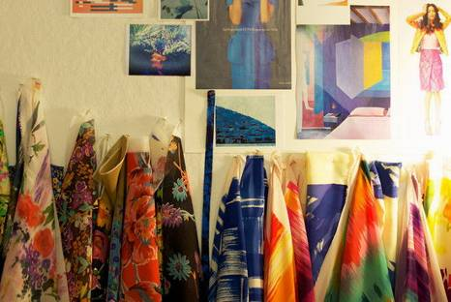

对三位设计师而言，Target庞大的零售规模能够帮助他们吸引更多的客人，提升品牌认知度。这组家居产品将在美国350家Target 内出售。不过，Target暂时没有把他们放到在线商店的意思。美国以外地区的顾客们只能先看看图咯。
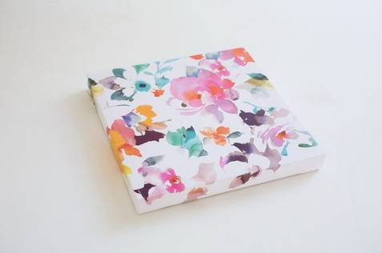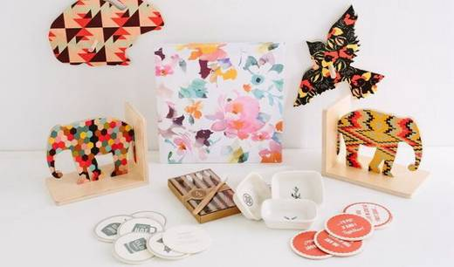
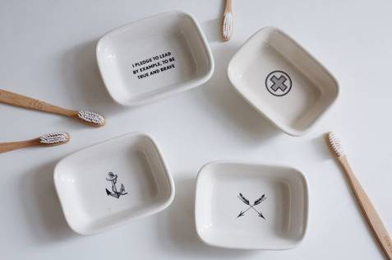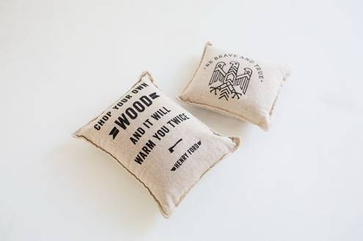
除了与Of a Kind 的合作，近期，Target还与六位美国男装设计师合作，推出了一套叫做Target Collective的休闲装系列。在此之前，也与纽约一家叫做Story的概念店推出了度假系列等等。这次与Of a Kind 的合作，再次抢在了其他传统零售大户的前头。
（来源：德科创艺）

【设计潮流】
2015家居设计灵感——鸟（美国）
导读：和春天的花卉、蝴蝶一样，鸟也是近来时尚设计界的常客。它以不同的形式出现在各种设计中，如图案、造型、色彩及细节处理等，展现出不同的魅力所在。无论它们是以异国风情或平常的样式出现，都无法阻止我们对这种可爱精灵的喜爱。
2015春夏鸟羽灵感时装设计。

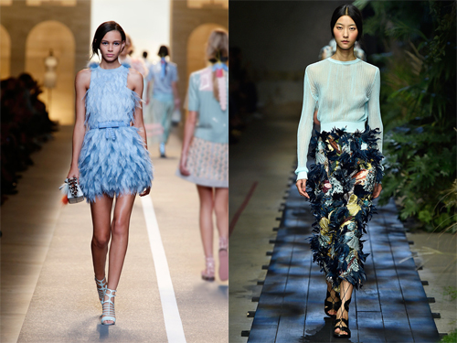

由French Heritage设计的“Marseillan Commode”橱柜，细腻的孔雀羽毛图案及金色斑点在华丽色彩的映衬中，凸显出高贵奢华的气息。
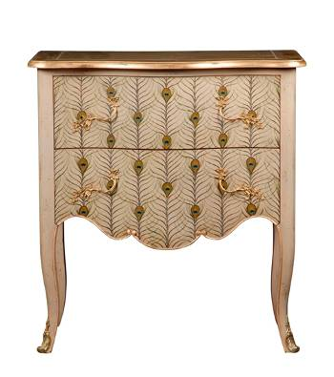
雍容华丽的气质在这个盘子中得到了完美的展现。Vietri“紫色孔雀沙拉盘”，瞬间令平凡餐桌贵气逼人。

时尚设计师Alexander McQueen为The Rug Company所设计的手工编织“蜂鸟”地毯。黑色背景中，色彩艳丽的蜂鸟活灵活现，就像真的一样。
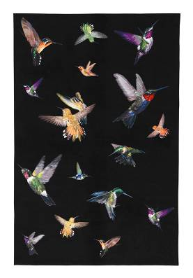
灵感源于鸟笼的“巴士底”鸟笼椅，采用抛光不锈钢与西藏毛皮座垫制作而成，简单的造型却因完美的细节处理而充满了舒适时尚感。
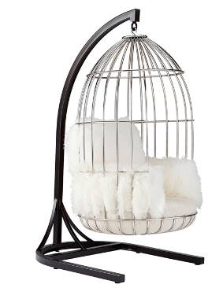
来自Stray Dog Design的混凝纸“Sarah”台灯，鲜亮的桃红色令设计变得更具特色，诠释出现代时尚新定义。
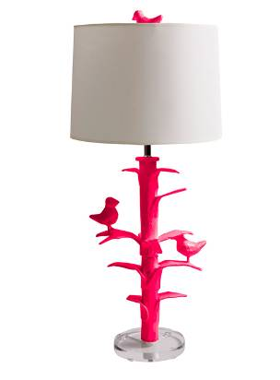
“中国风”马赛克瓷砖，巧妙的拼接打造出清雅的画面感。来自New Ravenna的Sea Glass™系列。

手工刺绣巨嘴鸟“赤道”装饰枕头，来自Hermes。
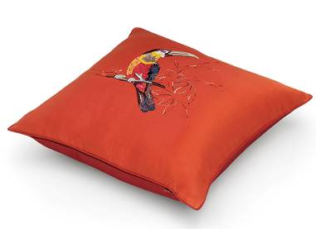
（来源：德科创艺）
───────────────────────────────
地址：福建省泉州市丰泽区城东街道办事处综合楼三楼（邮编362011）
电话：0595-22686788 传真：0595-22686799
网址：www.fjlaa.com 邮箱：fjlaa@fjlaa.com
───────────────────────────────

